
SKILL MANAGER

Note de conception

Rédigé par DIERICK Aurélien,
Réaslisé par DIERICK Aurélien et DE WEVE François-Xavier
Date | Qui | Quoi
21/05/2014 | A.DIERICK | Création du document
22/05/2014 | A.DIERICK | Mise à jour
23/05/2014 | A.DIERICK | Mise à jour screens + ajout export + security + Annexes
11/08/2014 | G.LHOMME | Mise à jour screens+refonte formulaire collab+ module cv
Contexte de développement
Ce paragraphe décrit le processus et le contexte technique de développement de l’application SkillManager.

L’application est développée dans le cadre de l’autoformation de collaborateurs en inter contrat sur les technologies java jee incluant :
- Spring MVC : architecture de l’application
- Spring IOC : injection des singletons
- Spring AOP : permet de logger les transactions effectuées par les services
- Hibernate : couche base de données
- Java 1.7
- Javascript
- JSTL
- JSP
- HTML / CSS
- Apache POI (document microsoft)
- Maven
- Git : ssh://gitlab@git.lille.sii.fr/adierick/skillmanager.git
- Mysql 5.1
- Eclipse Kepler
- Glassfish server 3.1

L’architecture de cette application portail permet l’ajout de nouvelles briques de fonctionnalités.
Le développement des IHMs a été réalisé pour garantir le fonctionnement sur Mozilla Firefox.

Architecture de l’application
Ce paragraphe décrit l’architecture globale de l’application.
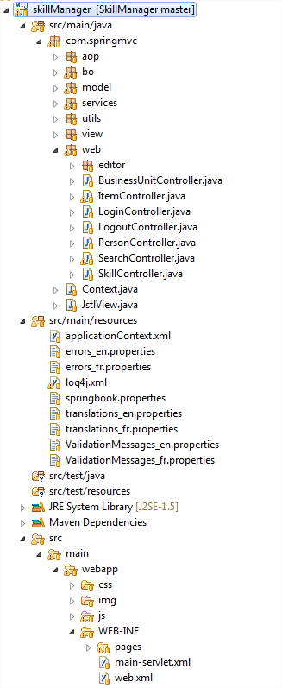
- Les Business Objects (BO), aussi appelés objets métiers, correspondent aux informations/données manipulées par l’application.
  - Ces objets seront toujours des POJO (Plain Old Java Object) : un ensemble d’attributs correspondant aux données et uniquement des getters/setters sur ces attributs (norme Java Bean)
  - Le type des attributs peut être simple (String, Integer, BigDecimal, Date, …) ou composé (utilisation d’autres objets métiers)
  - Ces objets sont principalement instanciés au niveau de la couche dao mais peuvent être dans certains cas instanciés directement au niveau du service.
  - Les BO ne contiennent aucun logique métier

- Les Services traitent de la communication avec la source de données (très couramment la base de données)
  - Un service gère le mapping objet / relationnel
  - Il propose des méthodes pour récupérer des informations depuis la source de données et transformer ces informations en objets métier (expl : création d’objets métier à partir des enregistrements retournés par une requête SQL).
  - Le service peut aussi proposer des méthodes de mise à jour des données à partir d’un objet métier (expl : appel à une requête SQL d’insert / update / delete)
  - Chaque service est instancié de manière unique dans l’application via Spring (design pattern singleton)
  - Les services ne contiennent pas de logique métier
Chaque service est associé à un objet métier ou une fonction métier précise. Dans les cas simples nous aurons 1 service = 1 BO = 1 Table SQL. Dans les cas plus complexes Le BO peut être un objet composé et être associés à plusieurs tables (expl : EtablissementRepository -> BO Etablissment contenant un BO Pays avec 2 tables SQL distinctes).

Les controller permet de lier la vue et son modèle avec les services.
Dans notre cas, la plupart du temps nous utiliserons les BO en tant qu’objet modèle lorsqu’il y aura peu de différence entre le modèle que l’on souhaite utiliser dans la vue et l’objet BO.

Schéma Base de Données
Ce paragraphe permet de décrire le schéma de la base de données utilisé dans l’application.

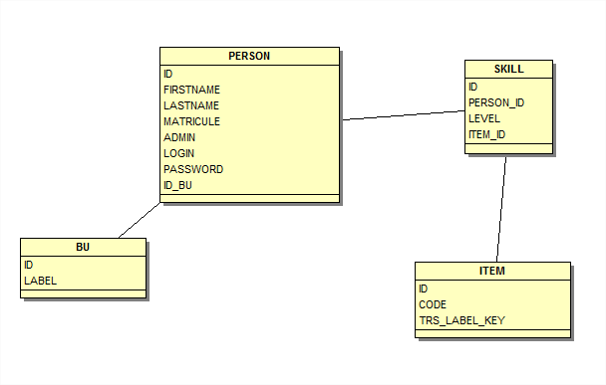
BU :
- ID : clé primaire
- LABEL : nom de la BU
PERSON :
- ID : clé primaire
- FIRSTNAME : prénom
- LASTNAME : nom de famille
- MATRICULE : matricule du collaborateur
- ADMIN : 1/0 indique si l’utilisateur est administrateur ou non
- LOGIN : login
- PASSWORD : mot de passe
- ID_BU : clé étrangère vers BU.ID
SKILL :
- ID : clé primaire
- PERSON_ID : clé étrangère vers PERSON.ID
- LEVEL : valeur du niveau de compétence
- ITEM_ID : clé étrangère vers ITEM.ID
ITEM :
- ID : clé primaire
- CODE : code de la compétence
- TRS_LABEL_KEY : clé de traduction de la compétence sous la forme (à traduire dans le fichier translation_xx.properties).

La base de données est une base MySql 5.1.
Le nom de la base : skillManager
Le script de création de la base se trouve en annexe.

Les données de connexions :
datasource.driverClassName=com.mysql.jdbc.Driver
datasource.url=jdbc:mysql://localhost:3306/skillManager?autoreconnect=true
datasource.username=root
datasource.password=admin

Vues de l’application
Ce paragraphe permet de décrire les vues de l’application.
Par défaut, l’ensemble des formulaires de l’application sont validés au niveau du controller, les annotations de validations se trouvant dans le package BO (contenant les objets java décrivant les tables de la base de données).
* les images ne sont pas contractuelles

L’accès à l’application se fait depuis l’url :
http://localhost:8080/skillManager/main/login/login.do

Login

Connexion à l’application
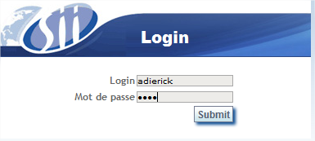
L’utilisateur saisie son login et mot de passe, défini par l’administrateur au moment de la création de son profil en base. Une fois l’autentification effectué, l’utilisateur est redirigé vers le portail applicatif. Tant que l’utilisateur n’est pas autentifié, il ne peut pas accéder aux autres vues.

Les mots de passe sont stockés et cryptés en base en MD5.

Portail applicatif

Applications
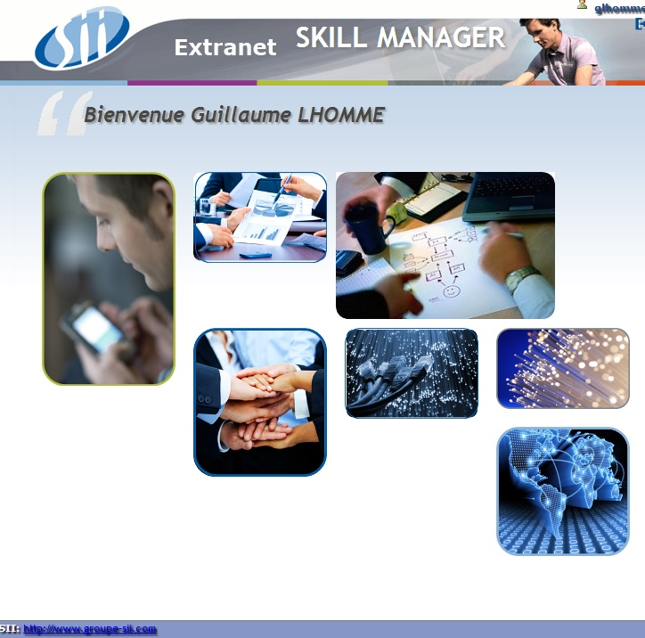
Le portail de l’application propose différentes actions :
- Gestion des données personnelles
- Gestion des compétences de l’utilisateur
- ADMIN : Gestion des collaborateurs en base *
- ADMIN : Gestion de la liste des compétences en base*
- ADMIN : Gestion de la liste des BU en base*
- ADMIN : Rechercher des données*
* Les actions sont accessibles uniquement depuis un profil administrateur.

Utilisateur

Gestion des données personnelles
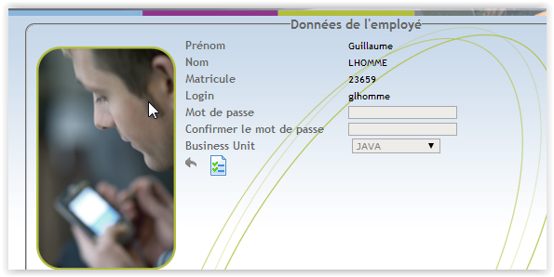
Cette vue permet à l’utilisateur de modifier ses données personnelles.
L’employé peut modifier son mot de passe, le reste des informations est géré par l’administrateur.

Gestion des compétences

Cette vue permet à l’utilisateur de saisir son niveau de compétence en fonction des différents items.
Permet de remettre le niveau de compétence à 0
Indique le niveau de compétence du collaborateur : acquis
Indique le niveau de compétence du collaborateur : non acquis

Par convention, le niveau de compétence se limite à 5 étoiles (le plus fort).

Administrateur

Gestion des employés

Liste des employés
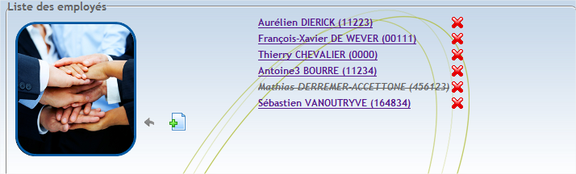
Cette vue permet à un profil administrateur de consulter la liste des employés présent en base, supprimer un employé et modifier le détail d’un employé. La suppression d’un employé supprime les compétences qui lui sont associés.

Modification des données d’un employé
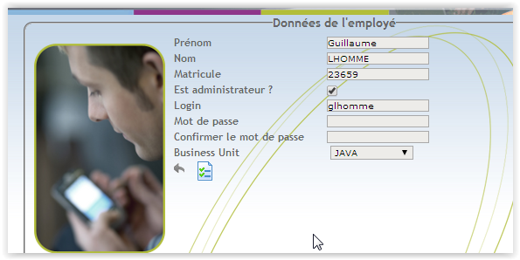
Cette vue permet à un profil administrateur de modifier les données de l’employé sélectionné depuis la liste.

Gestion des BU

Liste des BU

Cette vue permet à un profil administrateur de consulter la liste des BU présent en base, supprimer une BU et modifier le détail d’une BU. La suppression d’une BU désactive tous les collaborateurs qui étaient associés à cette BU. Càd, ils ne sont plus accessible (plus de connexion possible), et ne sont pas visible dans le résultat des recherches ; cependant ils restent disponible dans la liste des collaborateurs (grisé et barré –cf screen « liste des employés ») : un utilisateur désactivé ne peut plus être modifié.

Modification des données d’une BU
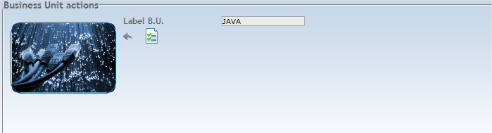
Cette vue permet à un profil administrateur de modifier les données de la BU sélectionné depuis la liste.

Gestion des ITEMS

Liste des ITEMS
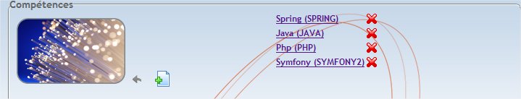
Cette vue permet à un profil administrateur de consulter la liste des ITEMS présent en base, supprimer un ITEM et modifier le détail d’un ITEM.
La suppression d’un item supprime les compétences associées.

Modification des données d’un ITEM

Cette vue permet à un profil administrateur de modifier les données de l’ITEM sélectionné depuis la liste. Un item est constitué d’un code qui permet d’identifier une compétence et d’une clé de traduction qui sera défini dans le fichier de traduction de l’application (translations_xx.properties).

Recherche

Critères de recherches

Cette vue permet à un profil administrateur d’effectuer une recherche à partir de différents critères :
- Un type de recherche. Par défaut les différents types sont :
  - Rechercher par items
  - Rechercher par BU
  - Rechercher par Collaborateurs
  - Rechercher sur tous les critères
- Une zone de saisie libre effectue une recherche par champ (nom d’un collaborateur, d’une BU, d’une compétence, …) selon la catégorie de recherche.

Résultat de la recherche
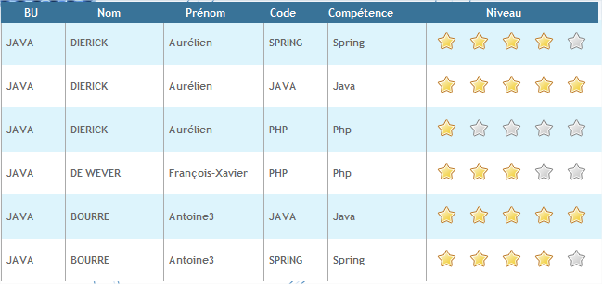
Cette vue permet à un profil administrateur de consulter le résultat de sa recherche.
Nous utiliserons un Model spécifique pour stocker les informations du tableau : le tableau est une liste de Model, où une ligne correspond aux différents champs de ce Model.
Chaque colonne peut être triée par ordre alphabétique (uniquement) lors d’un clique sur leur entête.

Exporter la recherche
Cette action permet d’exporter au format Excel le résultat de la recherche, respectant les critères.
Le fichier est créé dans le disque : « C:/ SII_Skills_yyyyMMdd.xls »
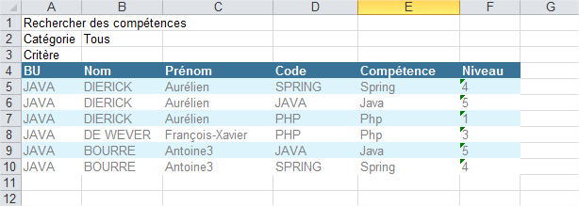

Module CV (en cours de dev)

- L’application CV
L’on pourrait ajouter un module depuis le portail qui permettrait de générer des CV au format SII depuis un template (apache POI).

- « Editer son CV » : permettra à l’utilisateur de saisir dans un formulaire basique les informations qui figure sur le CV de SII :
  - Expériences significatives
  - Compétences techniques
  - Compétences métiers
  - Expérience professionnelles
  - Formation continu
  - Formation
- « Exporter son CV » : permettra de générer automatiquement le CV au format word ou PDF se basant sur le template SII
- Le template SII pourrait se trouver en base dans une table TEMPLATE(id, code, file)
  - Id : clé primaire
  - Code : code du template (CV, …)
  - File : le fichier template
- Persister les données utilisateurs, ce qui permettra de gérer un historique mais aussi de pré-remplir les champs du CV
- Faire le lien des compétences du CV avec les tables de skill déjà existantes pour proposer un choix cohérent de skill à l’utilisateur.

ce module permet la génération d’un CV avec le template sii

Le workflow

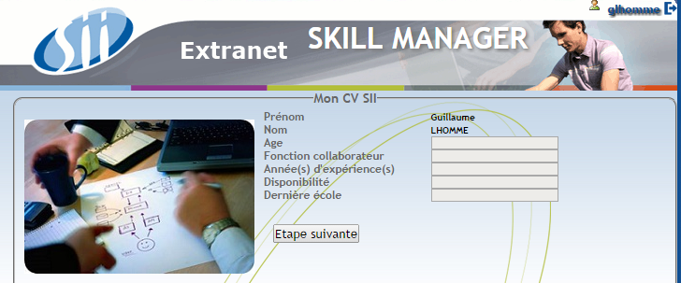

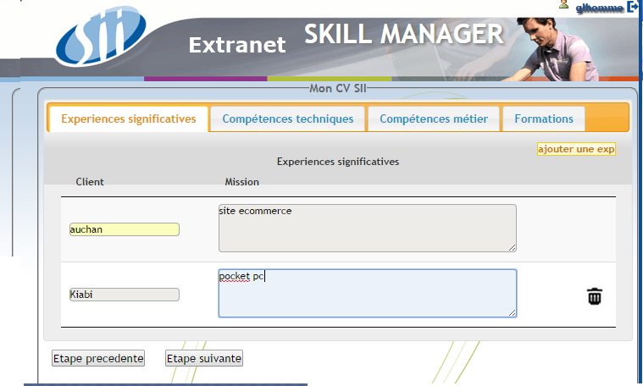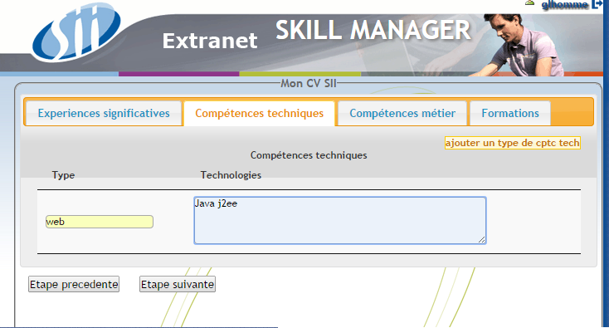

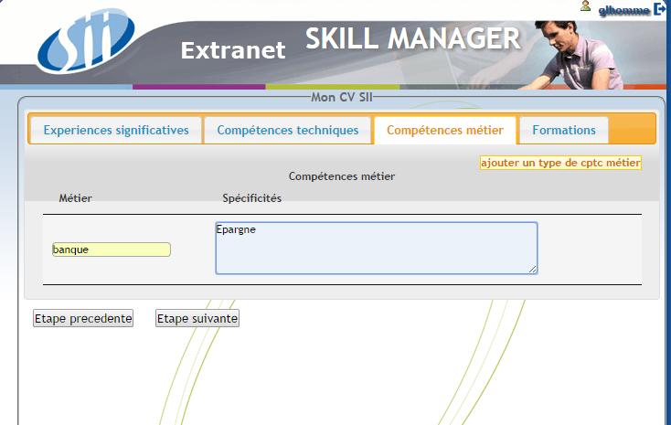

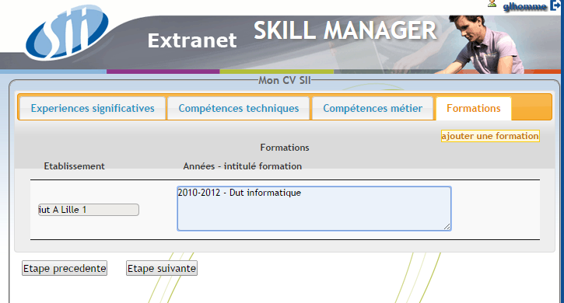

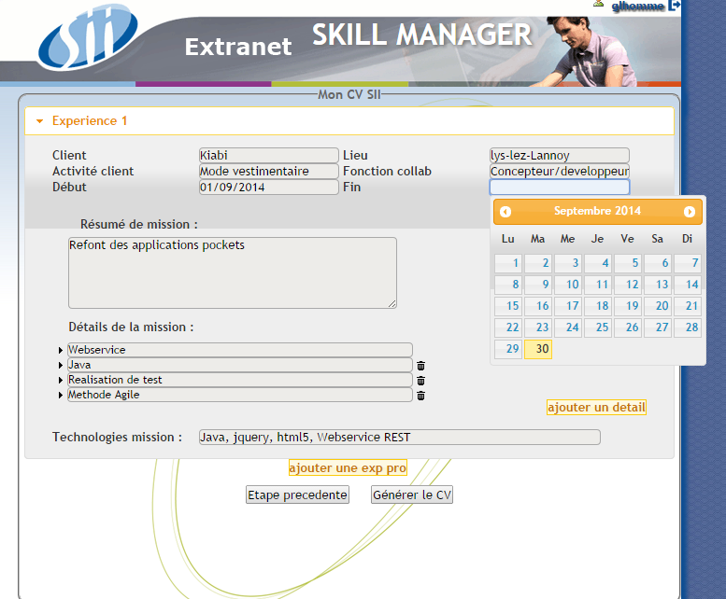



Le framework Apache POI est utilisé pour générer le CV en docx.

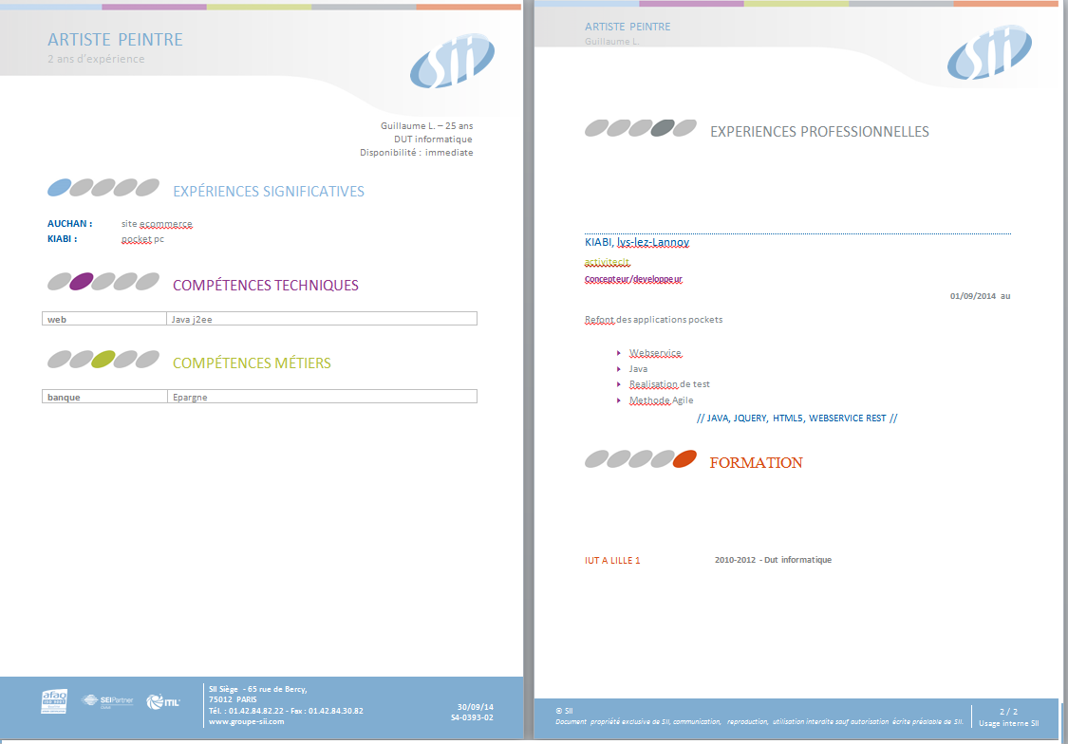

Pour aller plus loin…
Ce paragraphe décrit les améliorations du projet.
Réalisé :
- Maj du formulaire PERSON
  - le collaborateur ne peut modifier que son mot de pass : le champ est obligatoire
  - l'administrateur peut modifier l'ensemble des données : le mot de passe est optionnel
- Création d'annotation pour comparer 2 valeurs
- Cryptage du mot de passe en base via BlowFish
- Module CV :
  - création de tables pour les fichier docx de référence
  - Generation CV
  - Workflow avec étape suivante et précédente
  - suppression d’élément d'une liste (reste une partie sur le dernier écran)
  - nommage fichier avec pattern YYYYMMDD
  - sauvegarde des fichiers docx sur GIT
  - sauvegarde du script sql des tables skillManager
  - refonte graphique(principalement JQuery UI)
En cours :
- 1 - Travail sur le module CV
  - auto-complétion des données de la partie COMPETENCES depuis les SKILL (cette partie devient donc en lecture-seule à l'écran d'édition de CV) : cf evolution module SKILL pour l'ajout de la table CATEGORY
  - création d'un workflow de validation
    - ajouter : "fil d'arianne"
  - création de tables
  - sauvegarde des données du cv en base
  - récupération des données du cv depuis la base lors de l'édition du CV
  - Validation des champs (voir si c'est utile)
  - externaliser le code JS dans une fichier JS
- 5 -Evolution sur le module de recherche
  - recherche multi-critères
- 4 -Evolution sur le module person
  - champ mail
  - upload photo
  - ...
- 2 - Evolution module skill
  - nouvelle table CATEGORY pour un item (une catégorie possède plusieurs items, un item appartient à une catégorie)
  - modifier l'écran de gestion de skill pour regrouper par catégory : non prioritaire
- 3 -Evolution Admin
  - ajouter l'administration de catégories : ajout / modification / suppression de catégories
  - rattacher des items à une catégorie

ANNEXE
Script de la base de données
CREATE DATABASE `skillmanager` /*!40100 DEFAULT CHARACTER SET latin1 */$$

CREATE TABLE `item` (
`id` int(11) NOT NULL AUTO_INCREMENT,
`code` varchar(45) DEFAULT NULL,
`trs_label_key` varchar(45) DEFAULT NULL,
PRIMARY KEY (`id`)
)
CREATE TABLE `bu` (
`id` int(11) NOT NULL AUTO_INCREMENT,
`label` varchar(45) DEFAULT NULL,
PRIMARY KEY (`id`)
)
CREATE TABLE `person` (
`id` int(11) NOT NULL AUTO_INCREMENT,
`firstname` varchar(45) DEFAULT NULL,
`lastname` varchar(45) DEFAULT NULL,
`matricule` varchar(45) DEFAULT NULL,
`id_bu` int(11) NOT NULL,
`admin` binary(1) DEFAULT NULL,
`login` varchar(45) DEFAULT NULL,
`password` varchar(45) DEFAULT NULL,
PRIMARY KEY (`id`),
KEY `bu_id_idx` (`id_bu`),
CONSTRAINT `bu_id` FOREIGN KEY (`id_bu`) REFERENCES `bu` (`id`) ON DELETE NO ACTION ON UPDATE NO ACTION
)
CREATE TABLE `skill` (
`id` int(11) NOT NULL AUTO_INCREMENT,
`person_id` int(11) NOT NULL,
`level` int(11) DEFAULT NULL,
`item_id` int(11) NOT NULL,
PRIMARY KEY (`id`),
KEY `person_id_idx` (`person_id`),
KEY `item_id_idx` (`item_id`),
CONSTRAINT `person_id` FOREIGN KEY (`person_id`) REFERENCES `person` (`id`) ON DELETE NO ACTION ON UPDATE NO ACTION,
CONSTRAINT `item_id` FOREIGN KEY (`item_id`) REFERENCES `item` (`id`) ON DELETE NO ACTION ON UPDATE NO ACTION
)
ALTER TABLE `skillManager`.`person` CHANGE COLUMN `admin` `admin` TINYINT(1) NULL DEFAULT NULL ;

ALTER TABLE `skillmanager`.`skill` DROP FOREIGN KEY `item_id` , DROP FOREIGN KEY `person_id` ;
ALTER TABLE `skillmanager`.`skill`
ADD CONSTRAINT `item_id`
FOREIGN KEY (`item_id` )
REFERENCES `skillmanager`.`item` (`id` )
ON DELETE CASCADE
ON UPDATE NO ACTION,
ADD CONSTRAINT `person_id`
FOREIGN KEY (`person_id` )
REFERENCES `skillmanager`.`person` (`id` )
ON DELETE CASCADE
ON UPDATE NO ACTION;

ALTER TABLE `skillmanager`.`person` DROP FOREIGN KEY `bu_id` ;
ALTER TABLE `skillmanager`.`person`
ADD CONSTRAINT `bu_id`
FOREIGN KEY (`id_bu` )
REFERENCES `skillmanager`.`bu` (`id` )
ON DELETE CASCADE
ON UPDATE NO ACTION;

ALTER TABLE `skillmanager`.`person` DROP FOREIGN KEY `bu_id` ;
ALTER TABLE `skillmanager`.`person` CHANGE COLUMN `id_bu` `id_bu` INT(11) NULL ,
ADD CONSTRAINT `bu_id`
FOREIGN KEY (`id_bu` )
REFERENCES `skillmanager`.`bu` (`id` )
ON DELETE CASCADE
ON UPDATE NO ACTION;

